Mise à jour de l’application

En raison d’une évolution du produit, une migration exceptionnelle des données est nécessaire.
Cette opération ne doit être effectuée qu’une seule fois.
Ensuite, les futures mises à jour fonctionneront normalement, sans intervention supplémentaire.

Exporter les données depuis l’ancienne application
Dans l’ancienne application Accuracy2, aller sur la page des paramètres. Trouver le chemin de données comme sur l’exemple ci-dessous et cliquez sur le lien bleu.

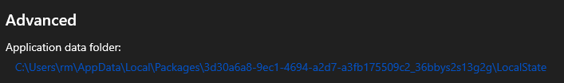

Dans l’explorateur de fichiers de Windows, exporter le fichier oneof.dat, qui représente les données de votre application (paramètres, critères, séquences…). Vous devrez importer ce fichier pour la nouvelle application.

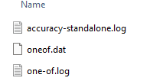

Vous pouvez sauvegarder le fichier où vous le souhaitez.

Importer les données dans la nouvelle application
Lorsque le fichier oneof.dat est exporté, vous pouvez ouvrir la nouvelle application
ONEOF – Accuracy.
Dans cette nouvelle application ONEOF – Accuracy, aller sur la page des paramètres. Trouver le chemin de données comme sur l’exemple ci-dessous et cliquez sur le lien bleu.
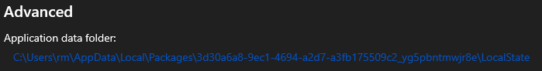

Le lien doit être différent de l’ancienne application.

Dans l’explorateur de fichiers Windows, remplacez le fichier oneof.dat par celui que vous avez exporté auparavant depuis l’ancienne application.
Relancez l’application pour appliquer les changements et vérifier vos données.

Si vous avez la moindre question, n’hésitez pas à contacter le support à l’adresse : rodrigue.mullier@petitpierre.ch

